A02 Kamilla, orvosi székfű
Matricaria recutita
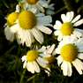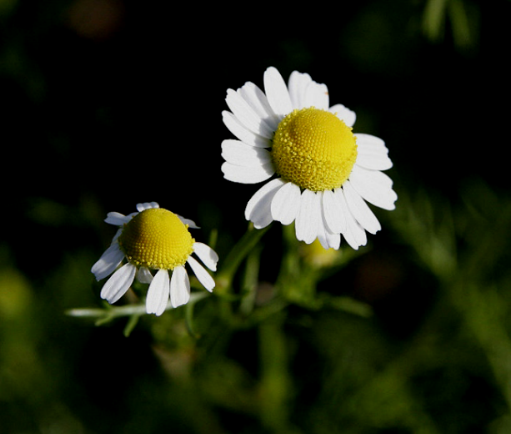
Népies neve:
orvosi székfű, bubulyka, katóka, pipiske, anyafű, szentivánpipitér, szüzekanyja, anyaméhfű, teafű, piperefű
Dioszkoridész, görög orvos és Plinius, római természettudós a kamillát fejfájás, vese-, máj- és hólyagpanaszok gyógyítására ajánlotta.
leírása:
A fészkesvirágzatúak (Compositae) családjába tartozik. Az ország minden táján megtalálható, kedveli a szikes legelőket, száraz réteket. Jellegzetes fehér szirmú sárga fészkű virágja 20-40 cm magas, egyéves növény.

gyűjtése:
június-július Fejletlen virágzatát ne gyűjtsük, de ha túl nyílik az sem jó, mert akkor a száradást követően széthullik "ellisztesedik". Szedőfésűvel gyűjtik.
A növény fészekvirágzatát használjuk gyógyászati célokra. A drog (Chamomillae flos) 0,2- 0,7% (akár 1,4%-ig is elmehet) sötétkék színű, szeszkviterpén tartalmú (kamazulén, bizabolol, bizabolol oxidok) illóolajat, flavonoidokat (apigenint) és glikozidjaikat, kumarinokat (umbelliferont, herniarint), nyálkát tartalmaz.
A kamillavirág egyik legismertebb gyógynövényünk, a legtöbb állam gyógyszerkönyvében is megtalálható hivatalos drog. Gyógyhatása sokrétű, amelyet külső és belső alkalmazása révén lehet kihasználni. A kamillában előforduló illóolajok főleg gyulladáscsökkentő hatásúak. A kamillás gőzölés enyhíti a köhögést és a vírusos, illetve bakteriális légúti fertőzések tüneteit, és e megbetegedések esetén jól érvényesülhet a drog immunrendszeri működést serkentő hatása is. A tápcsatorna gyulladással járó megbetegedései esetén is alkalmazzák. Gargarizálással vagy szájöblögetéssel megszüntethető a fogíny, a száj és a torok gyulladásai. Hörghurutban inhalálószerként alkalmazható. Szájban lévő sebek, afták esetén sokszor a kamillás öblögetés a megfelelő gyógyír. Tea formájában rendszeres fogyasztása enyhíti a gyomorpanaszokat, rosszullétet, a hányingert és a bélgyulladás tüneteit. Külsőleg bőrbetegségeket, pattanást (akne), tályogot, nehezen gyógyuló sebeket illetve körömágygyulladást kezelnek vele. Szemborogatásra is kiválóan alkalmas. A szüzekanyja, anyafű népies neve arra utal, hogy a nőgyógyászatban is használták menstruációs görcsök enyhítésére és a vajúdás idejének lerövidítésére. Fürdők, öblítések, gőzfürdők formájában nagyszerűen bevált az altesti gyulladások (hüvelygyulladás, aranyér, lábszárfekély) esetén is. A kamilla a hasfájós babákat megnyugtatja, görcseiket elmulasztja. A kamillaolaj csökkenti az idegességet a gyermekeknél, s jótékony hatással van a hiperaktív gyerekekre, mivel enyhe "nyugtatószer". A homeopátiában fogzási fájdalmak enyhítésére és fájdalom iránti intolerancia esetén használják. A szépségápolásban is gyakran használják, a bőr szárazságát, viszketését, gyulladását csökkenti. Jót tesz a hajnak, mert kifényesíti és nyugtatja a fejbőrt.
A kamillateát a kisgyermekek is nyugodtan fogyaszthatják. A fogzó baba állkapcsát kamillaolajjal dörzsöljük be ott, ahol szükséges.
használata:
Tea: Forrázzunk le 1 csésze forrásban lévő vízzel 1-2 evőkanál szárított kamillavirágzatot. Hagyjuk állni kb. 10 percig, majd szűrjük le. Napi adag: 3-4 csésze. Fürdők: Lehet belőle kéz-, láb-, vagy ülőfürdőt készíteni. Két maréknyi virágzatot tegyünk a fürdővízbe. Gargarizálás: 2-3 evőkanállal adjunk 1 dl vízhez, naponta többször használjuk öblögetéshez. Gőzölés (inhalálás): Tegyünk 3 evőkanál virágzatot egy lapos edénybe, forrázzuk le, és hajoljunk fölé. Fejünket törülközővel fedjük be, és kb. 10 percet inhaláljunk. Vírusos légúti fertőzések esetén naponta kétszer ajánlatos gőzölni. Borogatás: Tegyük a kamillát egy mullkendőbe, és forrázzuk le. A kamillás kendőt körülbelül 5 percig tartsuk a gyulladt bőrfelületen. Olaj: Morzsoljunk szét maréknyi kamillavirágzatot, keverjük össze 150 ml szójaolajjal, zárjuk le légmentesen üvegbe, és tegyük napos helyre. Naponta rázzuk fel, és ha sötétre színeződik az olaj, szűrjük át vászonruhán. A virágzatokat alaposan nyomkodjuk ki. Töltsük újra légmentesen zárható üvegbe. Az arra érzékenyeknél még a kamilla is allergiás tüneteket válthat ki. A szeszkviterpén-tartalom miatt előfordul, hogy a kamilla virágzatából készült szerek használata allergiás bőrreakciót vált ki. Ilyenkor nem szabad tovább alkalmazni a növényt. Különösen vonatkozik ez szemgyulladások kezelésére. Ha kisgyermekek inhalálnak, fokozottan figyeljünk az égési sérülések elkerülésére.

